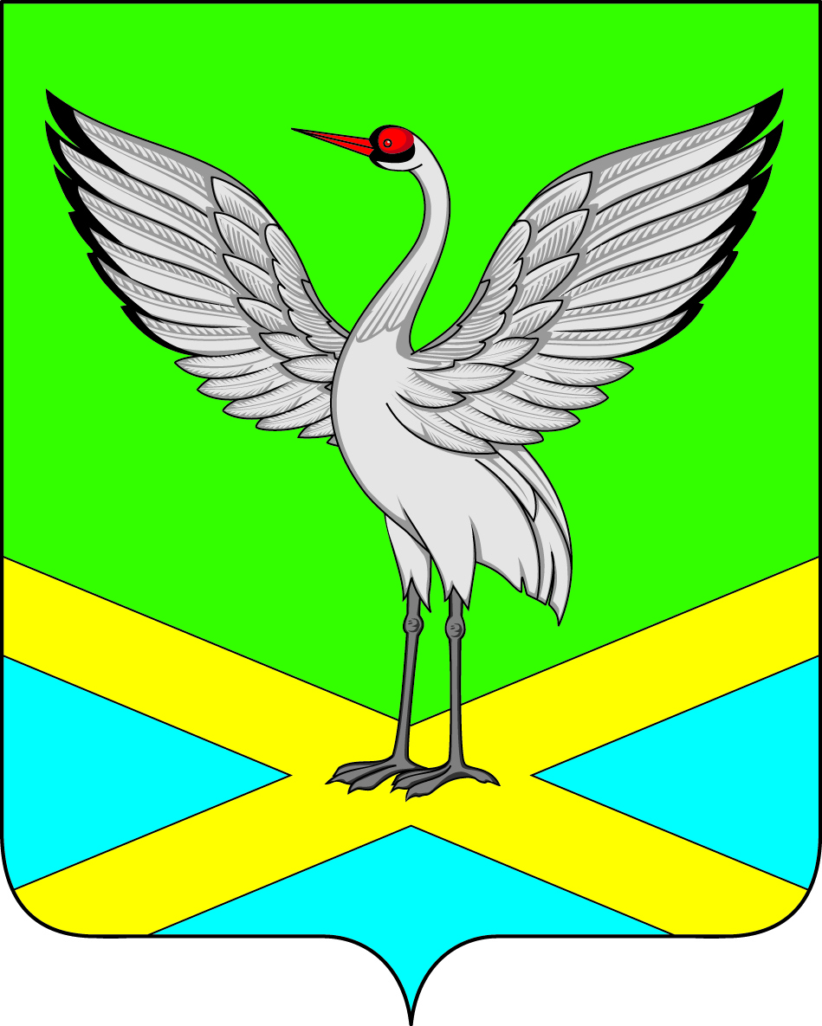

Совет городского поселения «Забайкальское»
муниципального района «Забайкальский район»
IV – го созыва

ПРОЕКТ
РЕШЕНИЕ
пгт.Забайкальск

от « 09 » октября 2020 г. №

О внесении изменений в решение Совета городского поселения «Забайкальское» от 30 июня 2020г № 217 « О внесении изменений и дополнений в решение Совета городского поселения «Забайкальское» от 19 октября 2018 года № 134« Об установлении налога на имущество физических лиц на территории городского поселения «Забайкальское»

В соответствии со статьями 12, 15 Налогового кодекса Российской Федерации, ст. 14 Федерального закона от 6 октября 2003 года № 131 - ФЗ «Об общих принципах организации местного самоуправления в Российской Федерации», руководствуясь пунктом 3 части 6 статьи 27 Устава городского поселения «Забайкальское», Совет городского поселения «Забайкальское» решил:
1.Часть 2 решения Совета от 30 июня 2020г № 217 « О внесении изменений и дополнений в решение Совета городского поселения «Забайкальское» от 19 октября 2018 года № 134« Об установлении налога на имущество физических лиц на территории городского поселения «Забайкальское» изложить в следующей редакции:
«2.Настоящее решение вступает в силу после официального опубликования и распространяет свое действие на правоотношения, возникшие с 01.01.2019 года.»
2. Опубликовать официально настоящее решение в порядке, установленном Уставом городского поселения «Забайкальское».

и.о. главы городского
поселения «Забайкальское» Е.В.Козлов

